О внесении изменения и дополнений в постановление Правительства Республики Казахстан от 15 декабря 2011 года № 1539 "О ведомственных наградах некоторых государственных органов, входящих в структуру Правительства Республики Казахстан"
Постановление Правительства Республики Казахстан от 1 февраля 2021 года № 26.
Правительство Республики Казахстан ПОСТАНОВЛЯЕТ:
1. Внести в постановление Правительства Республики Казахстан от 15 декабря 2011 года № 1539 "О ведомственных наградах некоторых государственных органов, входящих в структуру Правительства Республики Казахстан" (САПП Республики Казахстан, 2012 г., № 8, ст. 159) следующие изменение и дополнения:
1) Правила награждения ведомственными наградами (лишения ведомственных наград) некоторых государственных органов, входящих в структуру Правительства Республики Казахстан, утвержденные указанным постановлением:
дополнить подразделом "Нагрудный знак "Архив саласының үздігі" и пунктом 77-1 следующего содержания:
"Нагрудный знак "Архив саласының үздігі"
77-1. Нагрудным знаком "Архив саласының үздігі" награждаются работники сферы архивного дела, имеющие стаж работы в данной сфере не менее 15 лет, за особый вклад в развитие архивного дела, активное участие в совершенствовании архивного дела.";
2) в перечне и описаниях ведомственных наград некоторых государственных органов, входящих в структуру Правительства Республики Казахстан, утвержденных указанным постановлением:
в разделе "1. Перечень ведомственных наград некоторых государственных органов, входящих в структуру Правительства Республики Казахстан":
в подразделе "Нагрудные знаки":
пункт 9 дополнить подпунктом 6) следующего содержания:
"6) "Архив саласының үздігі".";
в разделе "2. Описания ведомственных наград некоторых государственных органов, входящих в структуру Правительства Республики Казахстан" (далее – описания):":
в подразделе "Нагрудные знаки Министерства культуры и спорта Республики Казахстан":
в заголовок вносится изменение на казахском языке, текст на русском языке не меняется;
дополнить главой "Архив саласының үздігі (приложение 51-1)" следующего содержания:
"Архив саласының үздігі" (приложение 51-1)
Нагрудный знак "Архив саласының үздігі" состоит из двух частей – основной части и колодки.
Нагрудный знак изготавливается из металла золотистого цвета в форме круга диаметром 34 мм. Внутри круга имеются cимволические изображения древнего свитка с печатью Абылай хана, птичьего пера, окунутого в чернильницу, надписи в двух шрифтах – арабской и латинской графиках, а также на нижней части круга − надпись золотистого цвета "АРХИВ САЛАСЫНЫҢ ҮЗДIГI".
Оборотная сторона нагрудного знака золотистого цвета с орнаментальным кантом, посередине − изображение границ Республики Казахстан и надпись "Архив саласының үздігі".
Нагрудный знак при помощи ушки и кольца соединяется с прямоугольной колодкой шириной 34 мм и высотой 18 мм, обтянутой муаровой лентой голубого цвета.
Нагрудный знак при помощи булавки с визорным замком крепится к одежде.";
дополнить приложением 51-1 к описаниям согласно приложению к настоящему постановлению.
2. Настоящее постановление вводится в действие по истечении десяти календарных дней после дня его первого официального опубликования.
Премьер-Министр  Республики Казахстан | А. Мамин
Приложение
к постановлению Правительства
Республики Казахстан
от 1 февраля 2021 года № 26
Приложение 51-1
к описаниям
Нагрудный знак "Архив саласының үздігі"

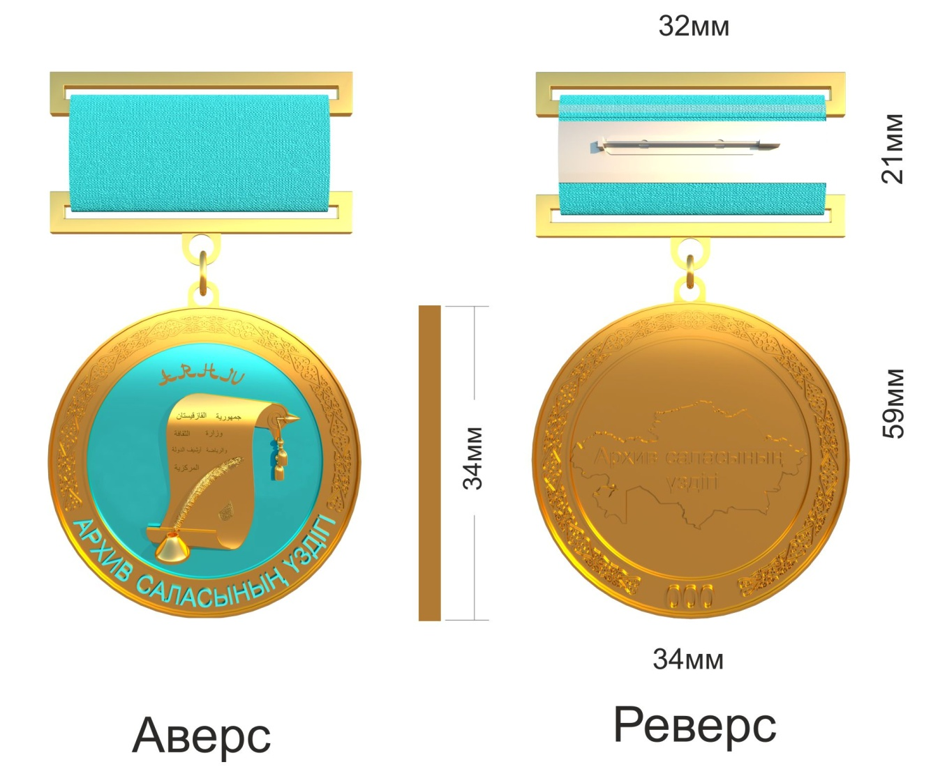

© 2012. РГП на ПХВ «Институт законодательства и правовой информации Республики Казахстан» Министерства юстиции Республики Казахстан

